DĖL VIETOS PROJEKTŲ PARAIŠKŲ TEIKIMO
VVG paskelbtų kvietimų vietos projektų paraiškos teikiamos tiesiogiai Nacionalinei mokėjimo agentūrai (toliau – Agentūra) per Žemės ūkio ministerijos informacinę sistemą (ŽŪMIS) adresu: https://zumis.lt, naudojantis skilties „Pranešimai“ funkcionalumu ir prisijungiant per Elektroninius valdžios vartus.
Vietos projektų paraiškas Agentūrai teikia pats pareiškėjas.
Instrukcija pareiškėjams dėl prisijungimo ir dokumentų teikimo ŽŪMIS sistemoje

1. Kur rasti prisijungimo instrukcijas:

Išsami prisijungimo prie ŽŪMIS sistemos instrukcija pateikiama svetainėje www.zumis.lt, viršutinėje juostoje pasirinkus skiltį „Pagalba“ arba šioje nuorodoje ŽŪMIS paslaugų gavėjų portalo pagalba.

2. PRISIJUNGIMAS PRIE ŽŪMIS:
2.1. Jei paraišką nori teikti juridinis asmuo:
* Prieš pirmą kartą jungiantis prie ŽŪMIS būtina ne vėliau kaip prieš 3 (tris) darbo dienas pasirūpinti tinkamu įgaliojimu.
* Įgaliojimų suteikimo instrukcijos ir įgaliojimo forma pateikiamos ŽŪMIS paslaugų gavėjų portalo pagalba skiltyje „Pagalba → 2. Prisijungimas prie ŽŪMIS“.
* Konsultacijas teikia Nacionalinė mokėjimo agentūra (NMA) telefonu +370 (5) 252 6999, atvykus į NMA arba internetu per svetainę „Susisiekite | NMA“.
SVARBU: Dokumentus juridinio asmens vardu gali teikti vadovas arba vadovo kvalifikuotu elektroniniu parašu pasirašytą įgaliojimą turintis asmuo. Skenuotą, vadovo pasirašytą įgaliojimą galima teikti el. paštu dokumentai@nma.lt arba per ŽŪMIS pranešimų modulį (prisijungus prie ŽŪMIS kaip fiziniam asmeniui). Įgaliojime turi būti nurodytas įgalioto asmens vardas, pavardė, asmens kodas ir el. paštas.

2.2. Jei paraišką nori teikti fizinis asmuo:
Fiziniai asmenys prie ŽŪMIS jungiasi per Elektroninius valdžios vartus, naudojant elektroninę bankininkystę, asmens tapatybės kortelę, mobilųjį parašą arba kvalifikuotą elektroninį parašą.
SVARBU: Jei dokumentus teikia pats fizinis asmuo – įgaliojimo nereikia. Jei dokumentus teikia kitas fizinis asmuo – reikalingas notaro patvirtintas įgaliojimas arba įgaliojimas iš www.igaliojimai.lt.

3. Vietos projekto paraiškos dokumentų pateikimas ŽŪMIS sistemoje
Dokumentų pateikimo veiksmai:
1. Prisijunkite prie ŽŪMIS.
2. Viršutiniame meniu pasirinkite „Pranešimai → Siųsti pranešimą“.
3. Pranešimo tekste nurodykite VVG pavadinimą ir Kvietimo numerį.
4. Įkelkite paraišką, jei privaloma, verslo planą ir priedus.
5. Patvirtinkite teikimą. Dokumentai automatiškai įregistruojami ir tampa galiojantys.

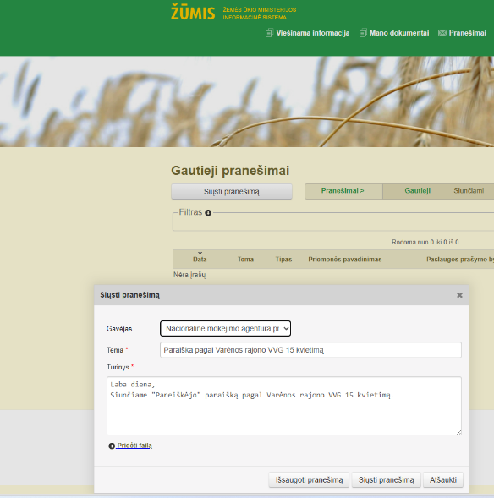
SVARBU: teikiant vietos projektų paraiškas ir su jomis susijusius dokumentus, teikiamų dokumentų per ŽŪMIS pranešimų funkcionalumą papildomai pasirašyti nereikia. Prisijungimas prie ŽŪMIS per Valdžios vartus laikomas paraiškos ir su ja susijusių dokumentų pasirašymu kvalifikuotu el. parašu. Įkėlus dokumentus į ŽŪMIS, jie iš karto laikomi galiojančiais, tampa matomi VVG ir yra užregistruojami.

4. Reikalavimai vietos projektų paraiškų ir su jomis susijusių dokumentų failų formatams
Vietos projektų paraiškos ir verslo planai (jei privaloma) turi būti teikiami tik Excel (.xls arba .xlsx) formatu. Paraiška ir verslo planas (kai taikoma) kitu formatu nepriimami. Prie paramos paraiškų pridedami kiti dokumentai (pvz., komerciniai pasiūlymai, projektiniai pasiūlymai, jungtinės veiklos sutartys, pažymos, išrašai ir pan.) gali būti teikiami šiais formatais: DOC, DOCX, XLS, XLSX, PDF, SHAPE, JPG, JPEG. Prisegamų dokumentų dydis negali viršyti 25 MB.

